Họ và tên: ____________________ Lớp 2______ Trường Tiểu học _________________

=======================================================================

TUẦN 6

I. Luyện đọc văn bản sau:
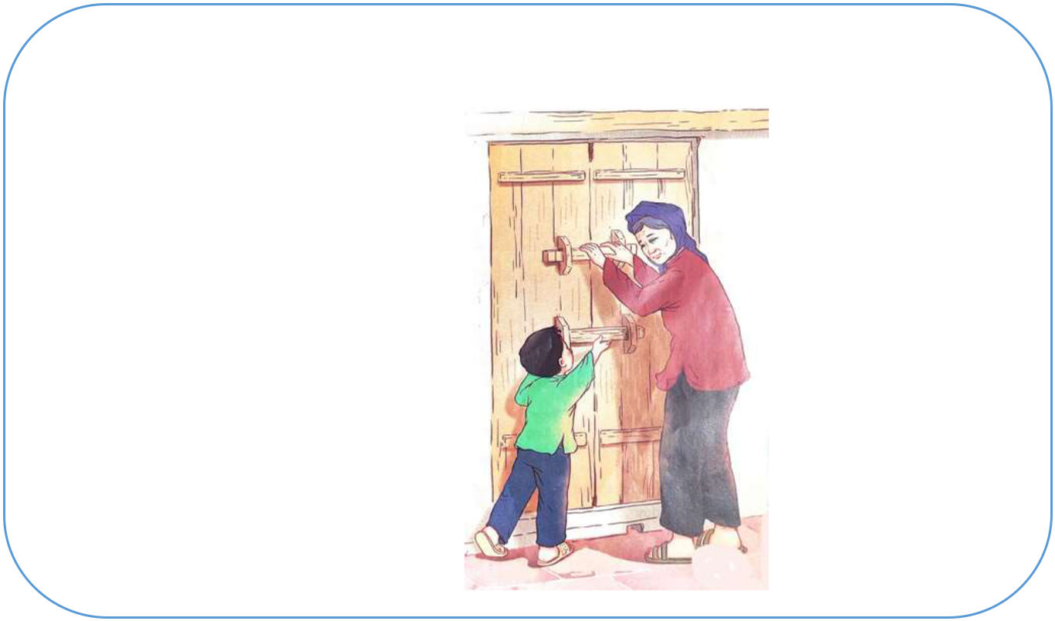

CÁNH CỬA NHỚ BÀ

Ngày cháu còn thấp bé
Cánh cửa có hai then
Cháu chỉ cài then dưới

Nhờ bà cài then trên.

Mỗi năm cháu lớn lên
Bà lưng còng cắm cúi
Cháu cài được then trên
Bà chỉ cài then dưới...

Nay cháu về nhà mới
Bao cánh cửa - ô trời
Mỗi lần tay đẩy cửa
Lại nhớ bà khôn nguôi.
(Đoàn Thị Lam Luyến)

II. Đọc – hiểu

Dựa vào bài đọc, khoanh vào đáp án đúng nhất hoặc làm theo yêu cầu:

1. Ngày cháu còn nhỏ, ai cài then trên của cánh cửa ?

A. bố B. mẹ C. bà

2. Khi cháu lớn lên bà cài then nào của cánh cửa?

A. then dưới

B. then giữa

C. then trên

3. Vì sao khi cháu lớn lên, bà lại là người cài then dưới của cánh cửa? A.Vì bạn nhỏ không cài.

B. Vì bạn nhỏ đã cài.

C. Vì bạn nhỏ đã lớn với được then cửa trên, còn bà còng đi chỉ cài được then cửa dưới.

4. Hãy viết 1 câu thể hiện tình cảm của bạn nhỏ dành cho bà:

……………………………………………………………………………………………

III. Luyện tập:

5. Điền vào chỗ trống :

a. Vần iu hoặc ưu:
nghỉ h….. | tr…. quả | l….. lo | quà l….. niệm
b. Âm d hoặc v:
…. ẫn đường | ra …. ề | ….ỗ dành | …ẽ tranh

6. Gạch dưới từ ngữ chỉ những người trong gia đình có trong những câu sau:

Hằng ngày, bố đi làm, mẹ đi chợ bán hàng, còn chị em tôi thì đi học. Cứ cuối tuần, bố mẹ tôi lại cho chị em tôi về quê thăm ông bà.Cả nhà quay quần bên nhau cười cười nói nói.

7. Viết câu nêu hoạt động phù hợp với mỗi tranh:
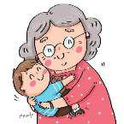

………………………………………….. …………………………………………..

………………………………………….. …………………………………………..

8. Viết 3 từ ngữ thể hiện:

a. Tình cảm của ông bà dành cho cháu: …………………………………………….

b. Tình cảm của cháu dành cho ông bà: …………………………………………….

